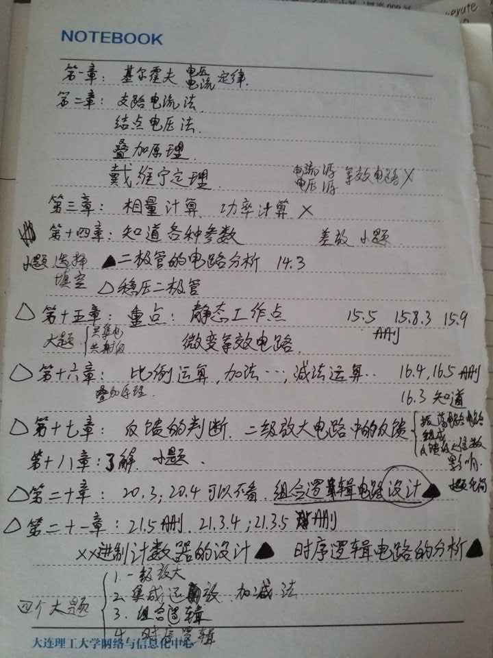

1. 模拟电路

叠加定理 戴维宁定理和诺顿定理

二极管电路 波形图

分压式共发射极放大电路分析

闭环放大稳定性

集成运算放大器 反馈类型判断，放大倍数计算

稳压二极管 限流电阻计算

集成稳压电源

2. 数字电路

74ls138 74ls151 实现组合逻辑函数

函数化简：公式法 卡诺图法

组合逻辑电路设计

用74ls161 74ls160 74ls290实现N进制计数器

D锁存器 D触发器 JK 锁存器 JK触发器 波形图

同步时序逻辑电路分析

半导体（这个大家都会），三极管，微变等效电路，共级放大电路（共各种级分清）场效应管放大不考，负反馈看课本例题一定要会（原理看懂做题没差）；振荡电路基本不考不过还是看看吧（老师没提的肯定不会考）；整流电路里看看元器件选择原理和稳压电路（这块求R范围的公式）；数字电路比较简单，二进制运算就刷刷题，卡诺图要会画（复杂的也要会），门电路就是一定要分清门的符号，再有就是译码器和全加器，书上例题看懂就行。看看组合逻辑电路的例题；触发器弄清不同触发器之间的联系，基本RS触发器是基础别的就是功能强大一点，这比较乱看课本的图；时序逻辑电路（擦这货一定要会啊）输出方程驱动方程状态方程；然后就是同步和异步计数器的实现。第八章时序逻辑电路是个坑，一定好好好看

模电数电重点

14章，常识类知识，考填空选择题

15章，15.1-15.4重点，15.7,15.8不看

16章，16.2.1，16.2.2,16.2.3重点，16.2.4,16.2.5不看 16.3,16.4不看

17章 17.2重点

18章 18.1,18.2看

19章 不看

20章 20.5.3重点 20.8,20.9,20.10.2看

21章 21.1重点 21.3.3看 21.4看

22,23章应该不学

我没写的出来的章节大家自己把握

我这是按照我们原来的课本对照你们的新课本（你们换新课本了）弄得 准确性大家自己斟酌 后果自负

首先是作业题，一般都会从中选几道考……

如果还是和往年一样的话，放大电路就只考共发射级放大电路，集电极和基极部分瞥一眼就行

重点例题：

14章 二极管分类以及伏安特性和参数

15章 P45例15.3.1； P90 15.6.2； 差分放大电路了解一下共模抑制比

16章 加法运算 P16.2.7

17章 一定要分清几种反馈！！！（如果有习题一定要看懂） P146 只看一下RC振荡电路的起振条件即可

18章 P159整流电路； P170上方的稳压电路，我们去年考过限流电阻R的范围计算（你们课件上应该有，书上我没找到），习题也重点

19章 我们貌似没有这一部分

20章 P250公式！！！ P256卡诺图化简必须记！！！ P275例20.9.2；用与非门设计逻辑电路，此类型题必考，练习题好好做

21章JK触发器（基础知识），其他的也要了解其功能 P316的同步二进制计数器，集成同步计数器；P329 21.4时序逻辑电路大题必考，可能是原题！！

用74LS161实现任意模值计数器，必考，我记得当初我的老师说只考这一个芯片，，，

以上是我根据去年的重点和考点整理的复习参考，但是不代表这就是全部，所以到了数电部分也就没那么难了，该听的也该去听一下。还有你们的书变了，所以我也说不好考点变了没有，但是我去年就根据这些重点复习的，基本八九十分不难。加油吧，少年们。